**Author (s): Tao Huang , Boyi Xu, Hongming Cai , Jiawei Du, Kuo-Ming Chao, Chengxi Huang**

**Títle of paper: A fog computing based concept drift adaptive process mining framework for mobile APPs**

**Journal: Future Generation Computer SystemsPag-: 670-684.**

**Year: 2018.**

**Problema que el autor desea resolver**

Para la mayoría de las aplicaciones móviles, hay algunos problemas existentes en la minería

proceso. En primer lugar, porque la mayoría de las aplicaciones móviles no son consciente de los procesos Sistemas de Información (PAISS), el registro de datos a menudo carece de IDs de casos para etiquetar instancias de proceso para la minería proceso. Así identificadores de casos se deben agregar para registrar los datos antes de que sean analizados.

En segundo lugar, es necesario preprocesar los datos de registro a nivel local. instancias de proceso diferentes pueden ocurrir en el mismo archivo de registro / corriente, por ejemplo, en las

aplicaciones m-salud, los servicios de concertar citas y consultar los informes clínicos pertenecen a

diferentes procesos de negocio. Si estos servicios se requieren simultáneamente a los servidores

Web de las aplicaciones de salud m-, registrar los datos se pueden registrar en el mismo archivo de

registro / arroyo y que sea necesario dividir el procesamiento previo. Ha habido algunos estudios

sobre el tratamiento de datos desde dispositivos móviles. Proporciona un marco funcional que

identifica las áreas de adquisición, gestión, ING proceso y de minería de datos grandes de la IO. Proponer arquitectura jerárquica movilidad- consciente de recogida de datos en local y de

procesamiento en la nube, pero ambos carecen de una estructura local-centralizado parapreprocesamiento de datos. Respecta smartphone como una puerta de enlace móvil para

proporcionar una interfaz entre diferentes dispositivos móviles y la Internet, sin embargo, debido a

la arquitectura completamente localizada, no puede mostrar un alto rendimiento informático de

grandes cantidades de datos. Por lo tanto, se necesita un nuevo marco de procesamiento de

registro.En tercer lugar, debido a los lanzamientos frecuentes de las aplicaciones móviles, los conceptos que

se utilizan para representar el cambio patternsmay comportamiento de los usuarios con la actualización de versiones de aplicaciones. Esto se conoce como concepto de deriva. Con el fin de registros de proceso de minas, derivas concepto se deben detectar eficazmente automáticamente con los cambios de las aplicaciones. Por lo tanto, para abordar las cuestiones antes mencionadas, en este documento, un concepto deriva marco de adaptación de la minería proceso que se propone el uso de una arquitectura informática basada en la niebla de equilibrar la carga de trabajo de la red y ofrecer resultados comprehensively analizados

**Descripción del aporte del autor**

Para el artículo, los aportes son los siguientes:

* Un método conscientes contexto se presenta para fusionar registros de servicio distribuidos en los registros de eventos para reflejar de manera más eficiente el proceso de negocio.
* Un marco de procesamiento de registro basado en la computación en la niebla se plantea pro de analizar los registros de forma más precisa y rápida.
* Un concepto deriva algoritmo de descubrimiento de procesos de adaptación es de- firmado para descubrir los modelos de procesos de flujo de eventos con la consideración de las detecciones concepto de deriva activos.
* Un método *gobierno* *de* *servicio* en la nube se discute para hacer frente a los escenarios de aplicación de aplicaciones de evolución continua.

***Flog computing basado en el concepto derivado adaptado a la minería de proceso***

*RECOPILACIÓN DE REGISTROS EN LA CAPA DE GENERACIÓN DE REGISTRO*

Varias aplicaciones móviles que cooperan con las industrias tradicionales han sido conocidas por el rápido desarrollo de dispositivos inteligentes

*LOS DATOS DE DISPOSICIÓN DE CAPA DE SERVICIOS DE NIEBLA*

Los ID de caso siempre se pierden en los registros de servicio primas en la mayoría de las situaciones,

especialmente en el entorno móvil

* De registro del servicio de registro de eventos en base a datos de contexto, un evento se define como un triple que contiene un identificador de caso, una etiqueta de actividad y una marca de tiempo.
* Preprocesamiento en la capa de servicio niebla.
  + Si se trata de una solicitud de red a excepción de la carga de registro, el nodo de niebla actuará como un router, transmitir la solicitud a una red de área amplia.
  + Si se trata de una petición de conexión subir, el nodo niebla capturará la solicitud, elemento del registro preproceso para generar elemento de registro de eventos y enviar el registro de eventos para apuntar servidor de la nube.

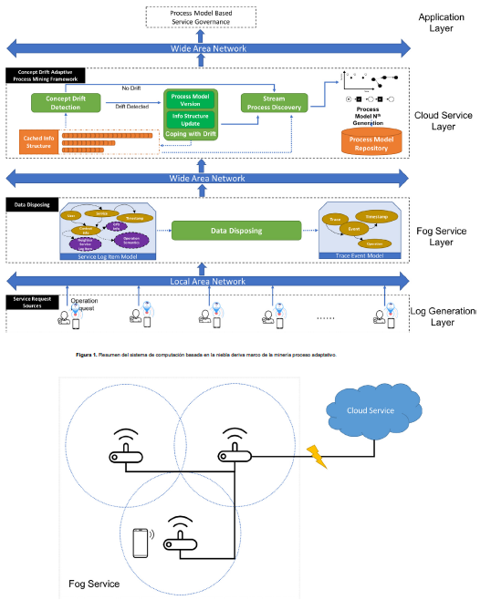

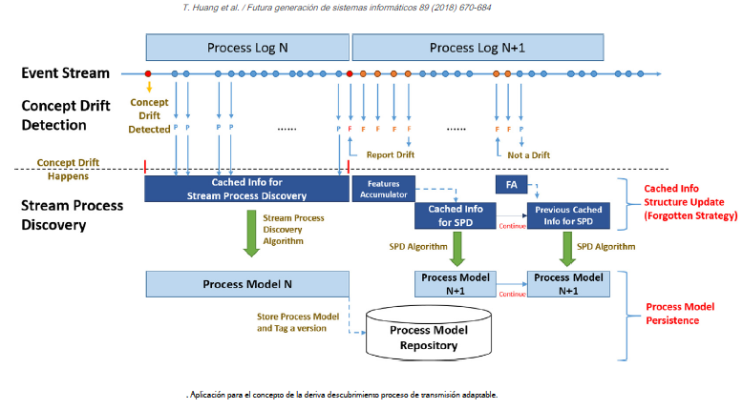

**Conclusiones**

En este trabajo, se propone un concepto basado en la computación en la niebla novela deriva

marco descubrimiento procesos en equipo adaptativa. En esta sección, vamos a hacer debates en

plataforma de computación niebla y nuestro método de descubrimiento de procesos.

Registro de transmisión ocurre muy frecuentemente. Este tipo de práctica va a producir una gran cantidad de retardo de tiempo y el

gasto de recursos, especialmente para aquellas aplicaciones con gran cantidad de usuarios. El

servidor de la nube maneja datos de la secuencia en un solo hilo, tan frecuentes cargas de registro no

sólo el retardo de transmisión causa y tome ancho de banda de red, pero también puede incurrir en la congestión de datos en el lado del servidor, por lo que la eficiencia de descubrimiento de procesos y de la deriva algoritmo de detección inferior. El descubrimiento de procesos y la detección de deriva no algorithmwill ser ejecutados en los servidores de la nube para cada elemento del registro recién llegado, así la sobrecarga discutido previamente es evitable. En la plataforma de computación niebla, artículos de diario crudos solamente fluyen en LANwhich está más cerca de los usuarios después generados por las aplicaciones, cuyos retrasos de transmisión son casi insignificantes. Después de preprocesamiento en los nodos de niebla, los registros de eventos estándar no se cargarán inmediatamente, pero almacenan temporalmente y empaquetados para ser transmitida después de un período de tiempo. Suponiendo que hay N elementos del registro en bruto generados en un segmento de tiempo, mediante la aplicación de nuestro marco computación niebla, la transmisión total tiempo y concurrencia servidor pueden reducirse a alrededor de 1 / N veces de marco tradicional.

Obviamente, nuestro método de aplicación reduce en gran medida la espalda la presión de carga en

los servidores de la nube, y disminuye el tiempo total de transmisión y la sobrecarga de rendimiento,

por lo que el sistema en su conjunto puede funcionar de manera más estable y eficiente.